Министерство науки и высшего образования Российской Федерации
Федеральное государственное автономное образовательное учреждение
высшего образования
Национальный исследовательский ядерный университет «МИФИ»
Саровский физико-технический институт – филиал НИЯУ МИФИ
Экономико-математический факультет
Кафедра философии и истории
XL студенческая конференция по гуманитарным и социальным наукам
СарФТИ НИЯУ МИФИ
VIII конференция по истории экономических наук СарФТИ НИЯУ МИФИ
«Институциональная среда и модернизация России»
13 декабря 2024 г.

Д. Акерлоф (г.р. 1940 г.), Р. Крэнтон (г.р. 1962 г.)
"Экономика идентичности. Как наши идеалы и социальные нормы определяют, кем мы работаем, сколько зарабатываем и насколько несчастны"(1995 г.)

Доклад:
Студентки группы ЭК32
Ю.А. Пичагиной
Преподаватель:
кандидат исторических наук, доцент
О.В.Савченко

Саров-2024

Аннотация.
В моем докладе рассматривается труд Д. Акерлофа и Р. Крэнтон «Экономика идентичности», в котором авторы исследуют вопрос влияния личных идентичностей, формируемых в семье, обществе и культуре, на наши профессиональные выборы, уровень заработной платы и даже на степень нашего счастья.
В процессе написания доклада мной были изучены научные статьи о Джордже Акерлофе и Рэйчел Крэнтон, их биографии и труд «Экономика идентичности».
В докладе была проанализирована книга, включающая множество примеров из различных сфер жизни, от потребительского поведения до трудовой миграции и корпоративной культуры, иллюстрируя сложные связи между индивидуальной идентичностью и экономической активностью.

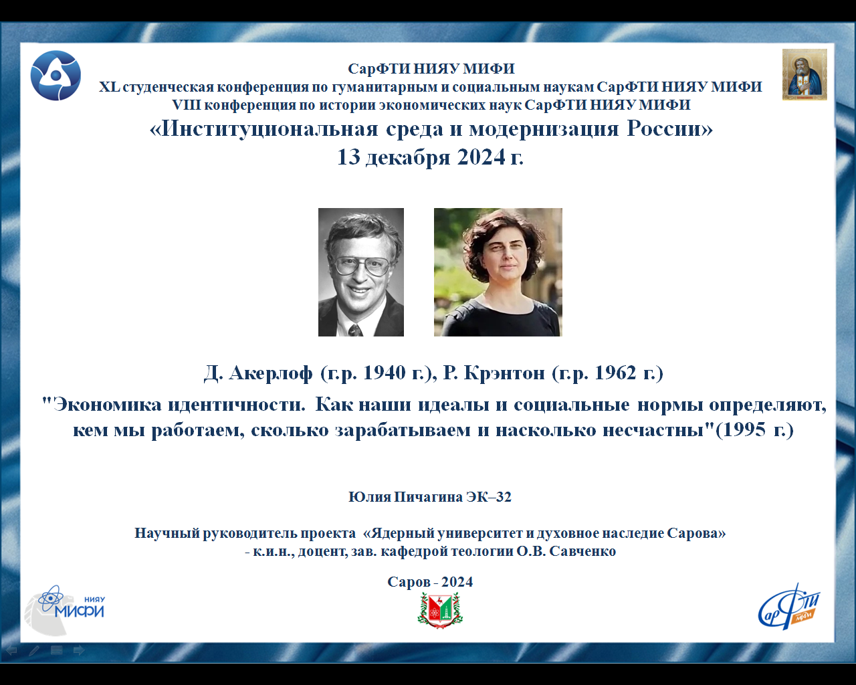
1 слайд
Добрый день, уважаемые члены жюри и участники конференции!
Я представляю доклад о работе Дж. Акерлофа и Р. Крэнтон "Экономика идентичности. Как наши идеалы и социальные нормы определяют, кем мы работаем, сколько зарабатываем и насколько несчастны".

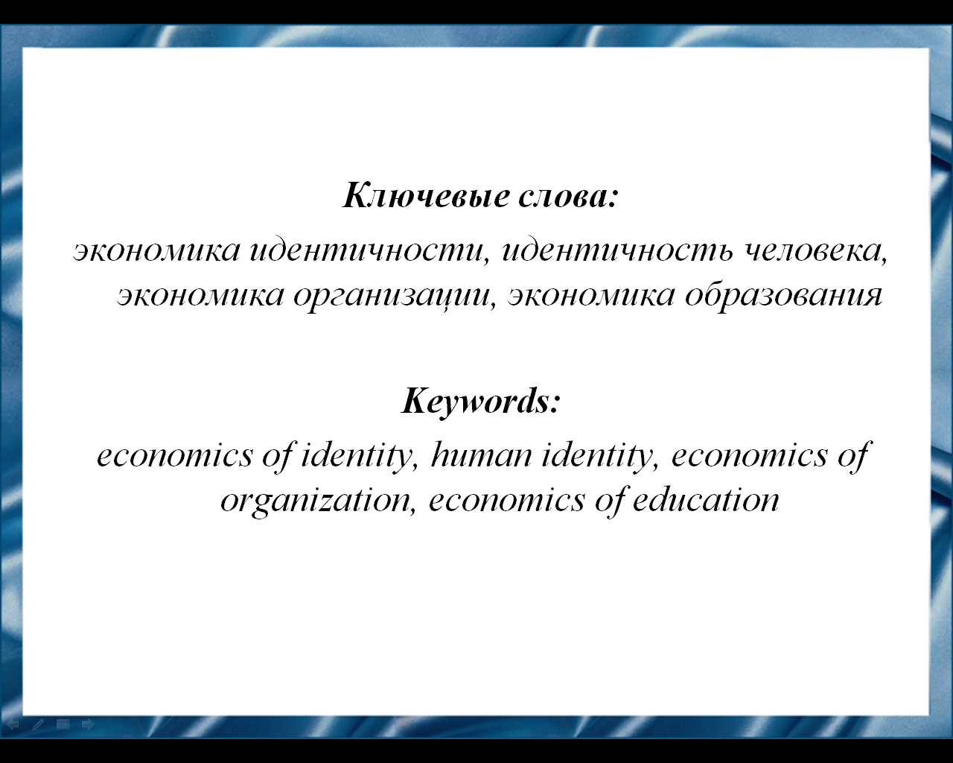
2 слайд
Книга "Экономика идентичности" Акерлофа и Крэнтон является важным вкладом в экономическую теорию, предлагая новые пути для анализа поведения людей на рынке, подчеркивая, как идентичность и социальные нормы формируют наше восприятие успеха и счастья.

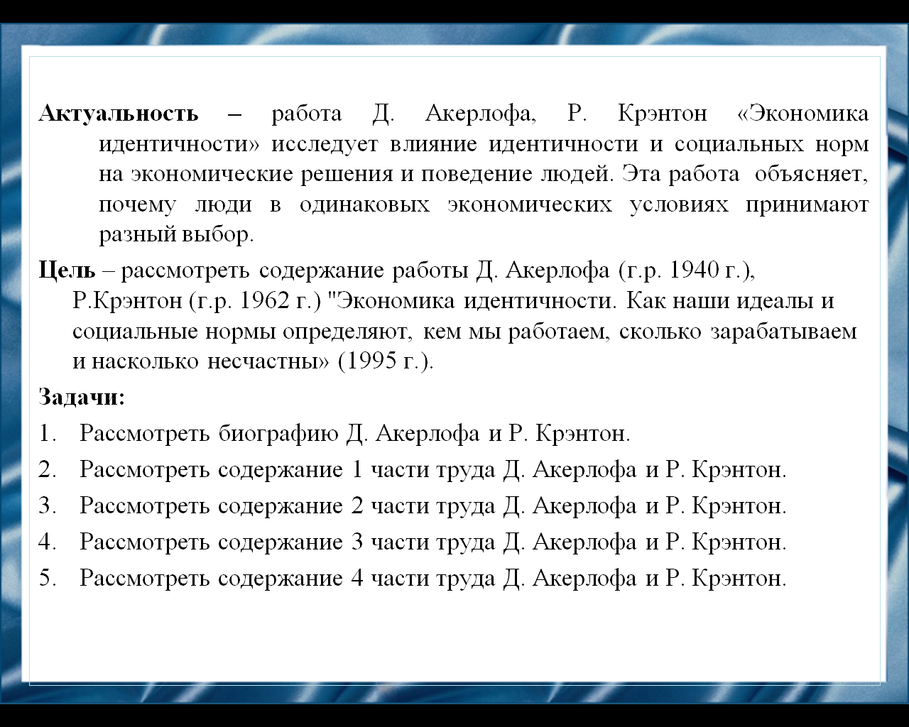
3 слайд
Цель моей работы заключается в том, чтобы рассмотреть труд Дж. Акерлофа и Р. Крэнтон "Экономика идентичности.»

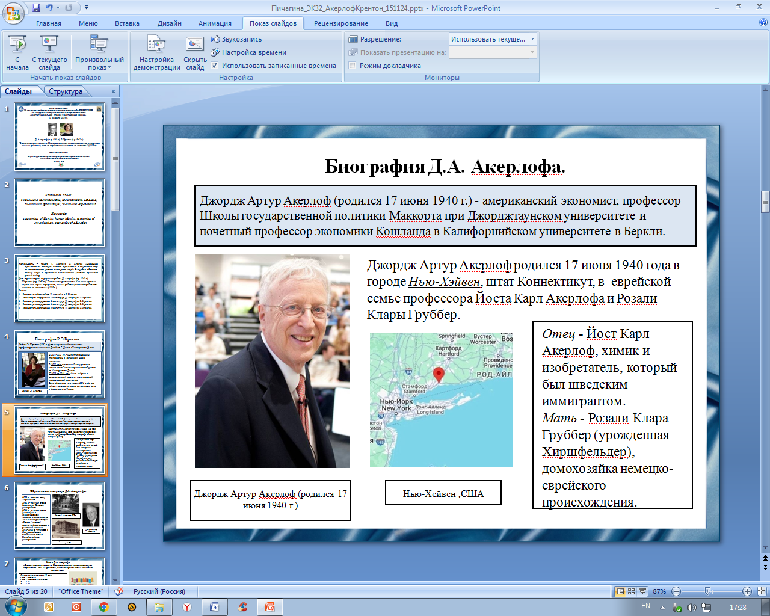
4 слайд
Джордж Артур Акерлоф - американский экономист, профессор Школы государственной политики Маккорта и почетный профессор экономики Кошланда в Калифорнийском университете в Беркли.
Акерлоф родился в Нью-Хейвене, 17 июня 1940 года в еврейской семье. Его матерью была Розали Клара Груббер домохозяйка немецко еврейского происхождения, а отцом был Йоста Карл Окерлоф, химик и изобретатель, который был шведским иммигрантом.

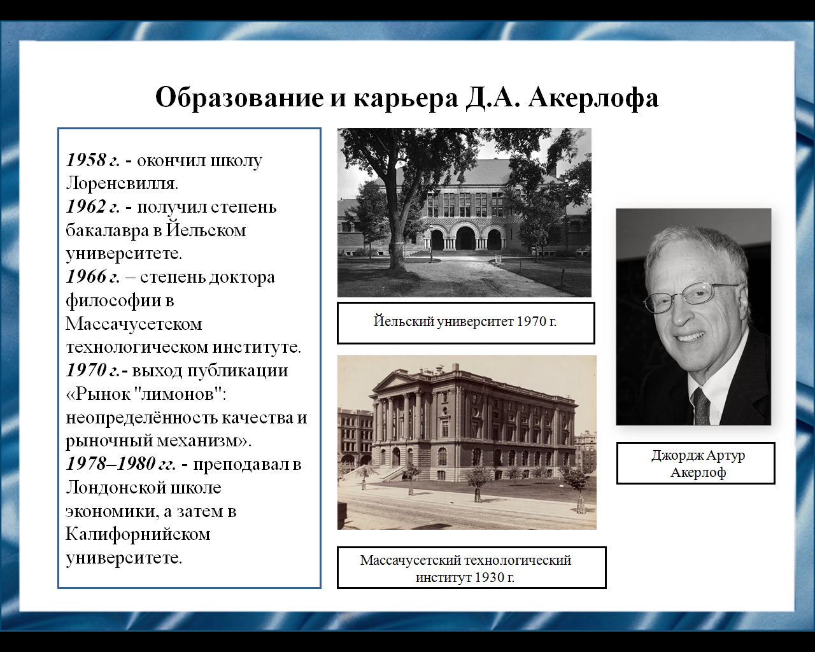
5 слайд
Акерлоф посещал дневную школу Принстона, прежде чем окончил школу Лоренсвилля в 1958 году.
В 1962 г.Акерлоф получил степень бакалавра в Йельском университете, в 1966 г. – степень доктора философии в Массачусетском технологическом институте.
В 1970 г. выпустил публикацию «Рынок "лимонов": неопределённость качества и рыночный механизм»
В 1978–1980 гг. Акерлоф преподавал в Лондонской школе экономики, а затем в Калифорнийском университете.


6 слайд
Рейчел Крэнтон закончила бакалавриат по экономике в Пенсильванском университете. Затем она получила степень магистра делового администрирования по экономике и государственным делам при Принстонском университете, а затем степень доктора философии по экономике в Калифорнийском университете.
Крэнтон занимала должности в Университете Мэриленда и Университете Дьюка. В 2011–2012 годах Крэнтон была приглашенным профессором в Парижской школе экономики. В 2012 году она также была удостоена звания члена Эконометрического общества от Университета Дьюка. Было объявлено, что с июля 2018 года она займет должность декана социальных наук в Университете Дьюка.

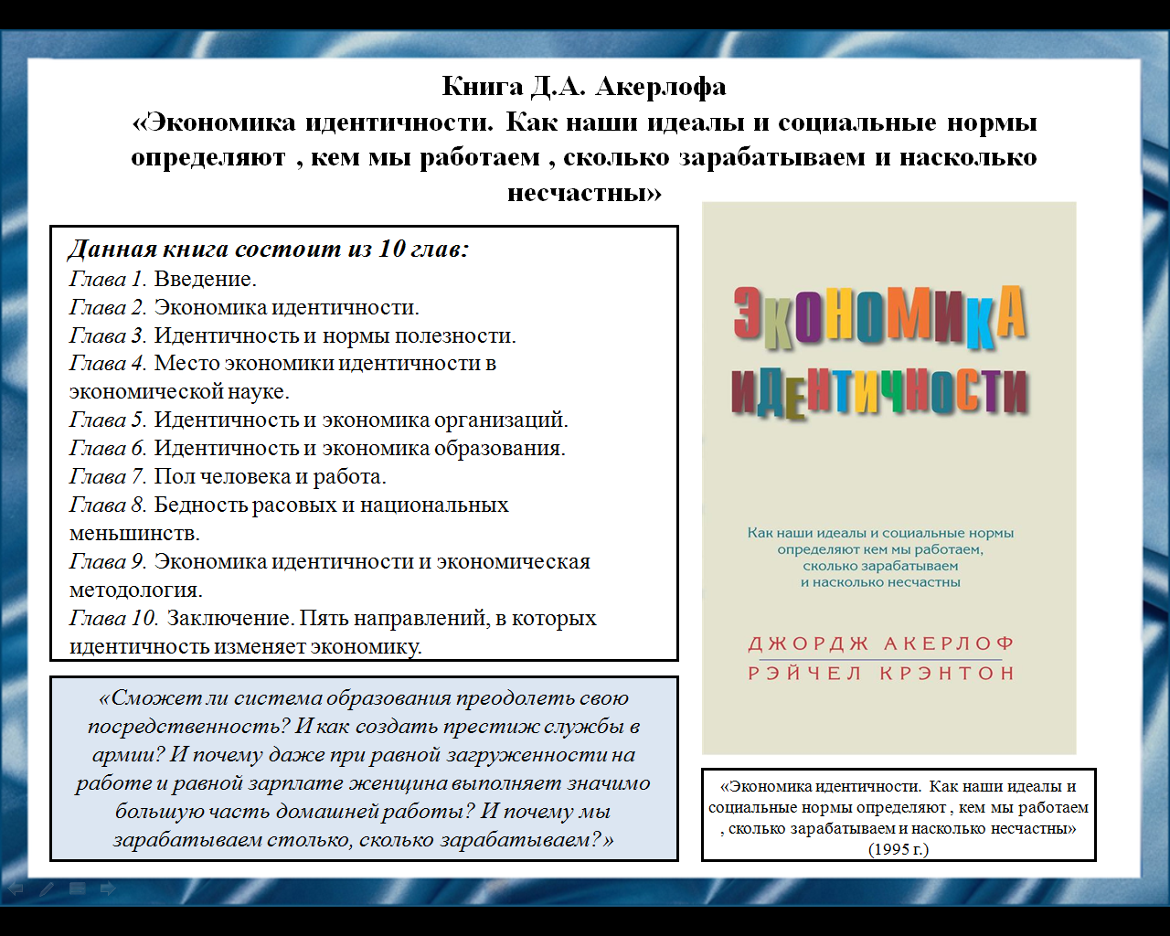
7 слайд
Книга Акерлофа и Крэнтон "Экономика идентичности" актуальна ,благодаря многим аспектам:
1.Она глубоко исследует, как индивидуальные и групповые идентичности формируют экономические решения и карьерные пути.
2. Понимание социальных норм, формирующих наше восприятие успеха и счастья, критично в условиях глобализации и быстрых изменений в обществе.
3. Соединение экономики и психологии предоставляет ценные инсайты о поведении человека в экономических ситуациях.
4.Идеи о самореализации и значении нематериальных ценностей остаются важными в быстро меняющемся рынке труда.
Эти элементы делают книгу важным ресурсом для понимания экономического поведения в современном мире.

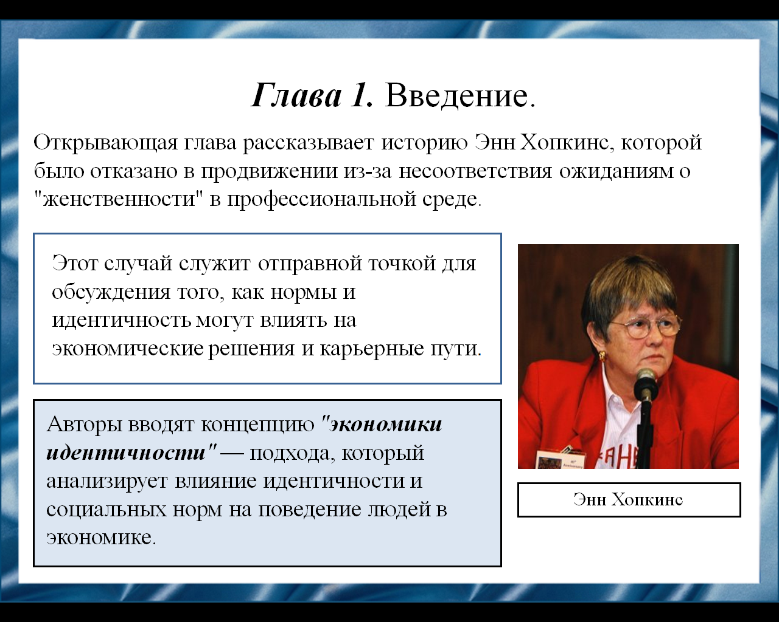

8 слайд
Открывающая глава рассказывает историю Энн Хопкинс, которой было отказано в продвижении из-за несоответствия ожиданиям о "женственности" в профессиональной среде.
Этот случай служит отправной точкой для обсуждения того, как нормы и идентичность могут влиять на экономические решения и карьерные пути.
Авторы вводят концепцию "экономики идентичности".



9 слайд
Экономика идентичности — это подход к экономике, который признаёт, что наши экономические решения не только рациональны и направлены на максимизацию личной выгоды, но и сильно зависят от нашей социальной идентичности. Это означает, что то, кем мы себя считаем (национальность, религия, социальная группа и т.д.), влияет на наши предпочтения, поведение на рынке и политические взгляды. Мы не просто максимизируем прибыль, мы также стремимся соответствовать ожиданиям своей группы, поддерживать ее интересы и укреплять свою принадлежность к ней. Это может приводить к ситуациям, где мы выбираем менее выгодные, но социально одобряемые варианты, или наоборот, дискриминируем тех, кто не принадлежит к нашей группе, даже если это экономически невыгодно. В общем, экономика идентичности показывает, что экономика неразрывно связана с социальной психологией и социологией, и для полного понимания экономических процессов необходимо учитывать влияние социальных идентичностей.
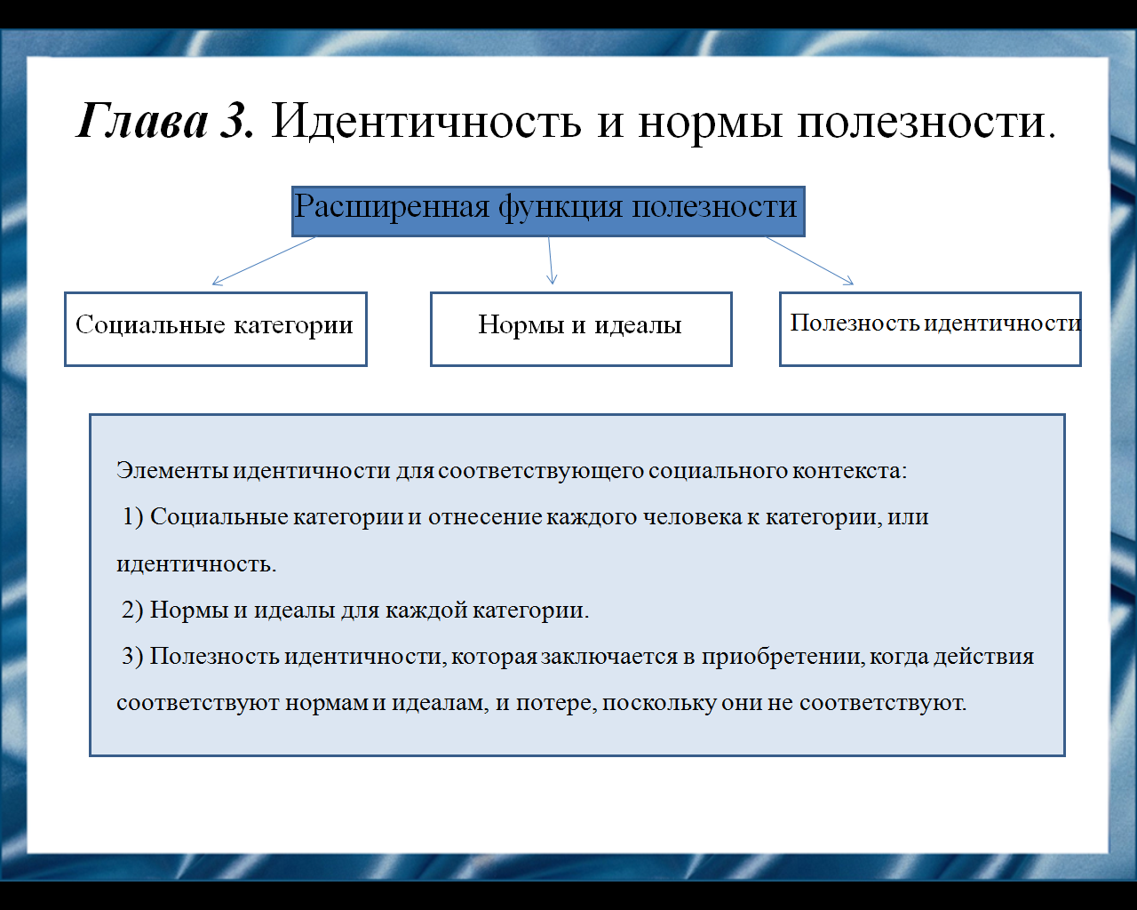

10 слайд
Авторы создают новую, расширенную функцию полезности, которая состоит из трёх составляющих: социальные категории, нормы и идеалы, а также полезность идентичности.
Сначала они включают стандартные компоненты полезности, затем определяют элементы идентичности для соответствующего социального контекста. К ним относятся социальные категории и принадлежность каждого человека к категории, нормы и идеалы для каждой категории, а также полезность идентичности, которая заключается в приобретении, когда действия соответствуют нормам и идеалам, и потере, поскольку они этого не делают.
В качестве примера авторы рассматривают распространение курения среди женщин. Стандартная экономическая теория не может объяснить, почему снижается, например, потребление сигарет среди лиц с высоким доходом и растёт среди лиц с низким доходом. Экономика идентичности объясняет эту ситуацию по-другому: движение за права женщин предполагает прежде всего их равенство с мужчинами. Это равенство распространилось и на отношение к курению, когда женщина ещё и таким способом подчёркивает свою независимость.

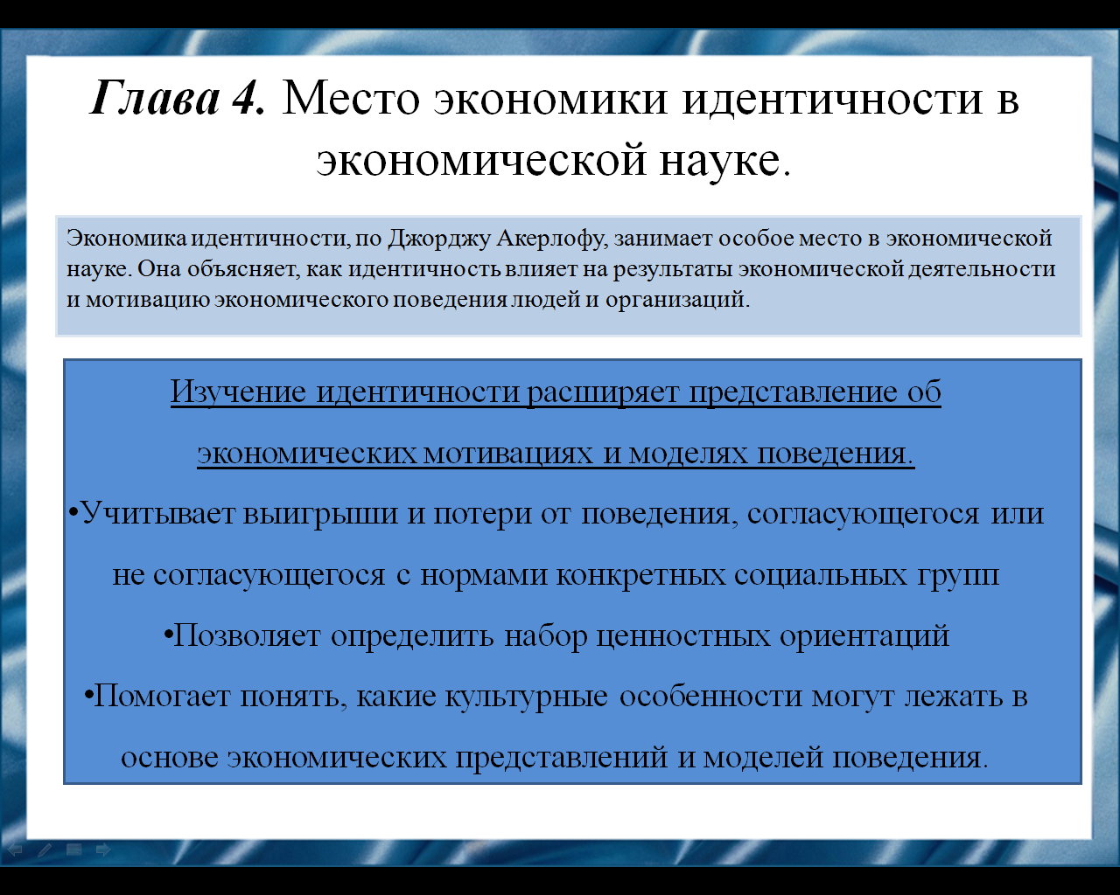
11 слайд
Изучение идентичности расширяет представление об экономических мотивациях и моделях поведения, выходя за рамки стандартных моделей, основанных исключительно на рациональных экономических интересах, следующим образом:
Учитывает выигрыши и потери от поведения, согласующегося или не согласующегося с нормами конкретных социальных групп. Изучение идентичности показывает, что функции полезности могут меняться, поскольку нормы, определяющие подобающее и неподобающее поведение, меняются во времени и пространстве.
Позволяет определить набор ценностных ориентаций, который при «актуализации» идентичности даёт объяснения экономическим выборам.
Помогает понять, какие культурные особенности могут лежать в основе экономических представлений и моделей поведения.
Таким образом, изучение идентичности связывает экономику с моральными и культурными установлениями общества, делая её менее оторванной от него.

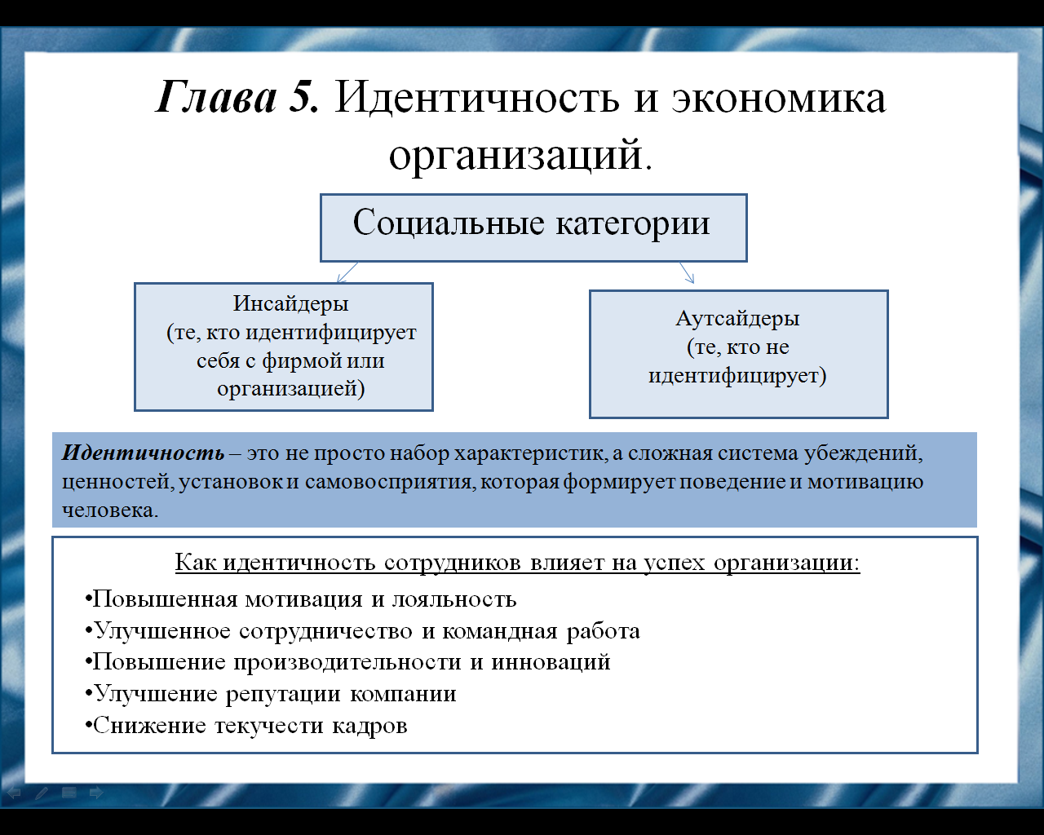

12 слайд
Авторы делят работников на две социальные категории: инсайдеры (те, кто идентифицирует себя с фирмой или организацией) и аутсайдеры (те, кто не идентифицирует).
Роль идентичности сотрудников в успехе организаций огромна и многогранна.
Идентичность – это не просто набор характеристик, а сложная система убеждений, ценностей, установок и самовосприятия, которая формирует поведение и мотивацию человека.
Экономика идентичности предлагает свою интерпретацию ситуации и меры по решению проблемы оплаты труда работников. Во-первых, если организация собирается хорошо функционировать, то она не должна полагаться на одни лишь денежные вознаграждения. Во-вторых, производство растёт, когда организация нанимает работников, разделяющих её миссию. В-третьих, идентификация работников с фирмой обеспечивает самомотивацию работников и, тем самым, снижение издержек контроля, то есть трансакционных издержек фирмы.
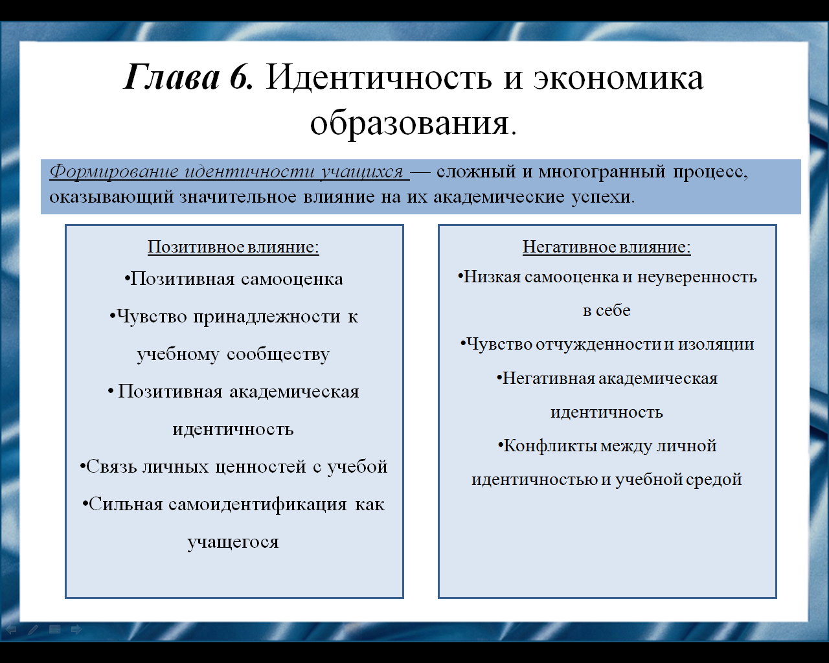

13 слайд
Формирование идентичности учащихся — сложный и многогранный процесс, оказывающий значительное влияние на их академические успехи. Идентичность включает в себя самовосприятие, самооценку, чувство принадлежности к группам и убеждения о собственных способностях и месте в мире. Когда эта идентичность позитивно влияет на учебу, результаты значительно улучшаются. Однако негативное влияние может привести к снижению успеваемости и выгоранию.
Создание инклюзивной и поддерживающей среды, помощь учащимся в формировании положительной самооценки и чувства принадлежности — ключевые факторы для повышения академических успехов.

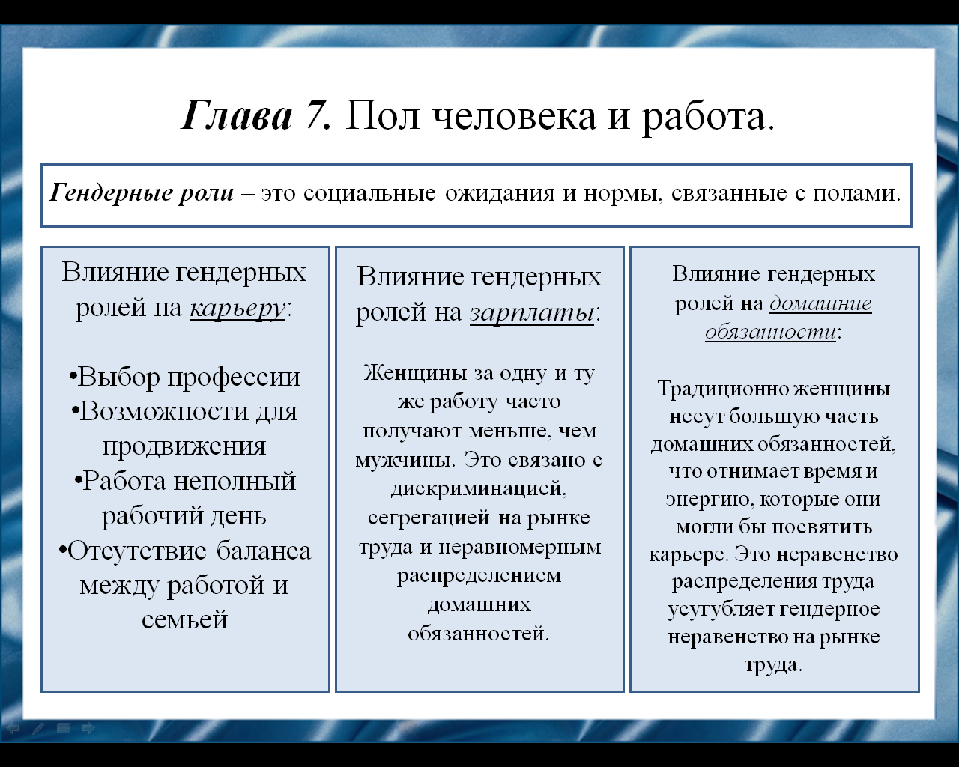

14 слайд
Гендерные роли – это социальные ожидания и нормы, связанные с полами. Они существенно влияют на карьеру, зарплаты и домашние обязанности, создавая и воспроизводя гендерное неравенство между мужчинами и женщинами. Хотя эти роли постепенно меняются, их влияние все еще ощутимо во многих обществах.
Преодоление этого неравенства требует комплексного подхода, включающего изменение социальных норм, антидискриминационное законодательство и поддержку равенства между полами на всех уровнях общества.

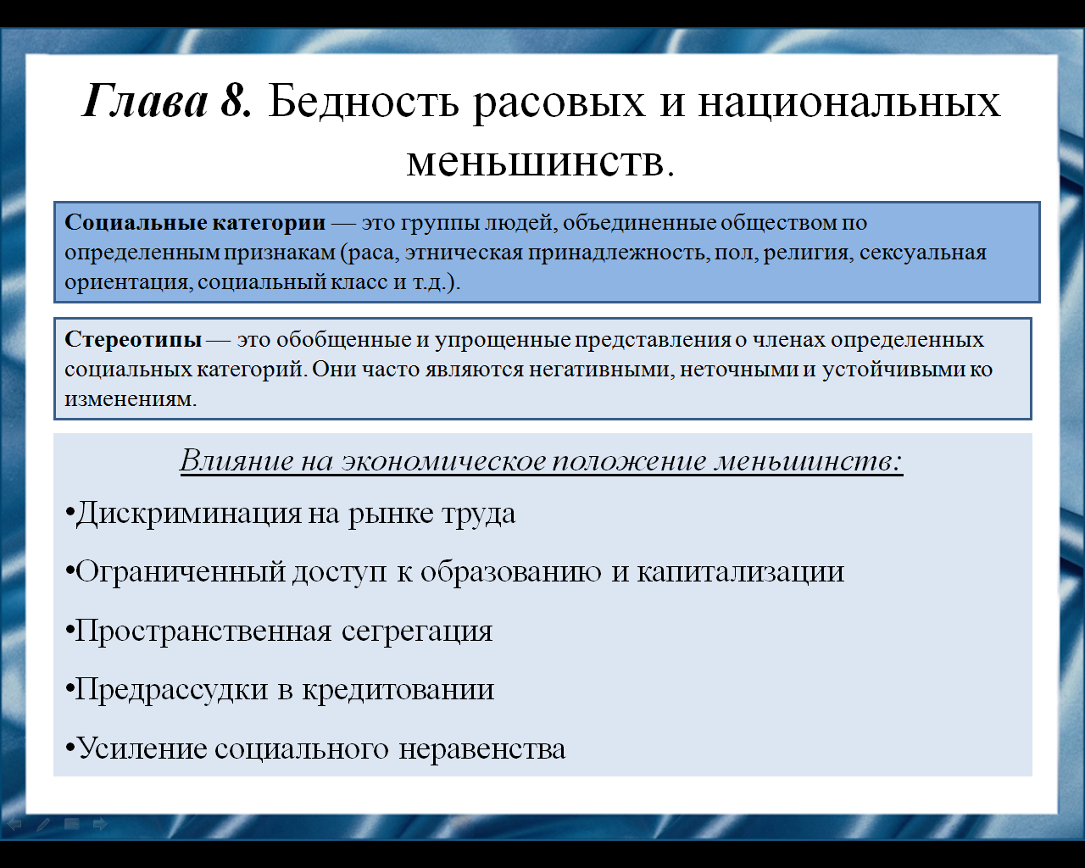

15 слайд
Социальные категории и стереотипы играют значительную роль в формировании экономического положения меньшинств, создавая и поддерживая системное неравенство. Хотя экономические возможности должны определяться индивидуальными способностями и усилиями, социальные категории часто служат основой для дискриминации и ограничения доступа к ресурсам.
Социальные категории — это группы людей, объединенные обществом по определенным признакам (раса, пол, религия, и т.д.). Эти категории часто используются для создания иерархий и систематизации общества, но они могут приводить к негативным последствиям для определенных групп.
Стереотипы — это обобщенные и упрощенные представления о членах определенных социальных категорий. Они часто являются негативными, неточными и устойчивыми к изменениям. Стереотипы могут быть явными или неявными , но оба типа оказывают значительное влияние на экономическое положение меньшинств.
Cоциальные категории и стереотипы являются важным фактором, влияющим на экономическое положение меньшинств. Борьба с этим неравенством требует комплексного подхода, включающего законодательные меры, программы по продвижению равенства и изменение социальных норм и стереотипов.


16 слайд
Книга не столько фокусируется на новых методах сбора данных в прямом смысле, сколько на новом применении уже существующих методов для исследования роли идентичности в экономических процессах. Акерлоф предлагает методологический подход, а не набор революционных технических инноваций.
Основной вклад заключается не в разработке новых статистических методов или технологий сбора данных, а в концептуальном сдвиге: он демонстрирует, что игнорирование идентичности приводит к искажению экономических моделей и неверным предсказаниям. Его работа мотивирует применять уже существующие методологии с новой перспективой, учитывая влияние идентичности на экономическое поведение.
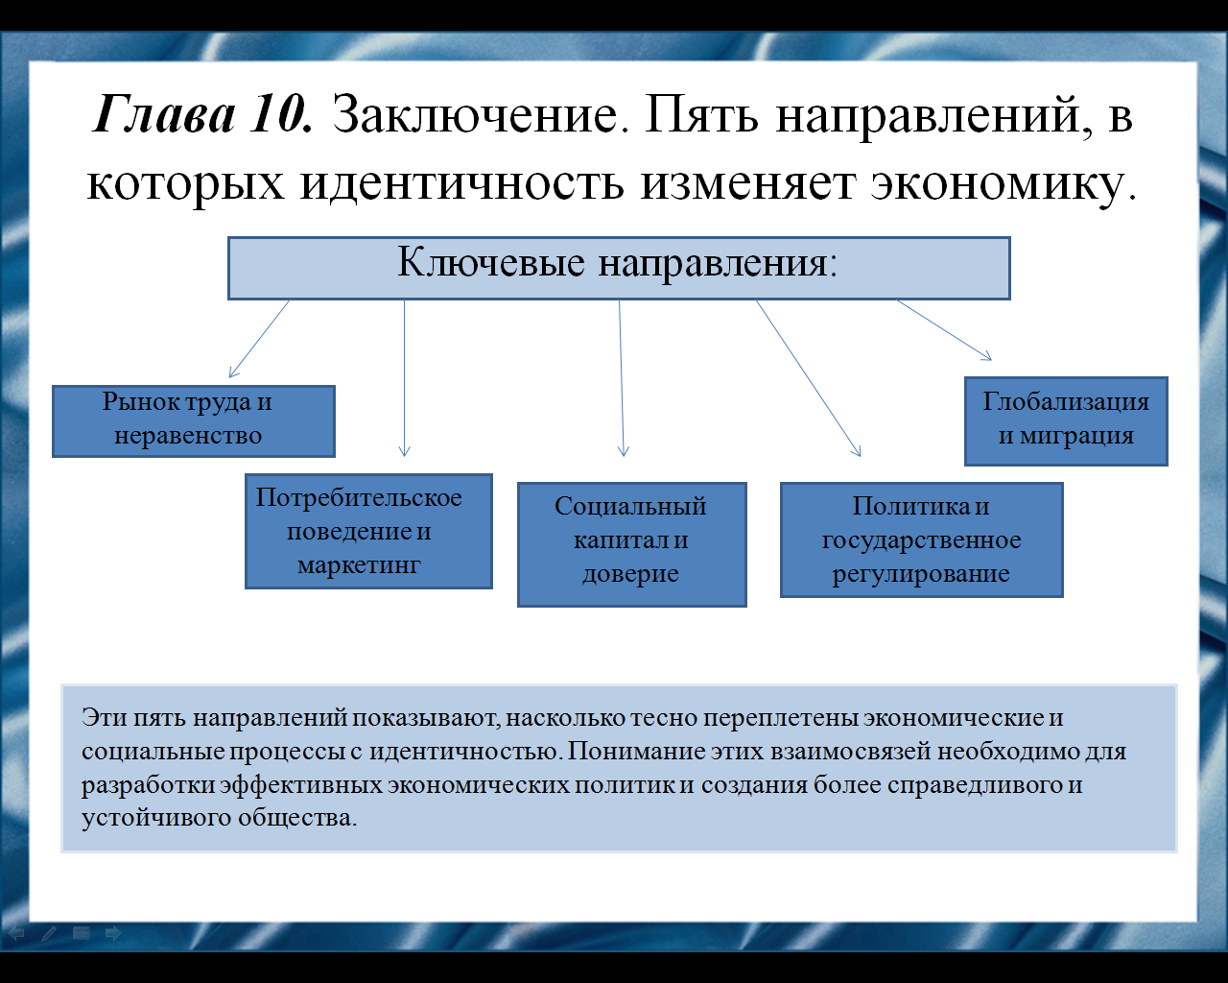

17 слайд
Идентичность, включая национальную, этническую, религиозную, гендерную и другие виды самоидентификации, играет все более значительную роль в формировании экономики и общества.
Пять ключевых направлений, где это влияние особенно заметно:
1. Рынок труда и неравенство.
2. Потребительское поведение и маркетинг.
3. Политика и государственное регулирование.
4. Социальный капитал и доверие.
5. Глобализация и миграция.
Эти пять направлений показывают, насколько тесно переплетены экономические и социальные процессы с идентичностью. Понимание этих взаимосвязей необходимо для разработки эффективных экономических политик и создания более справедливого и устойчивого общества.
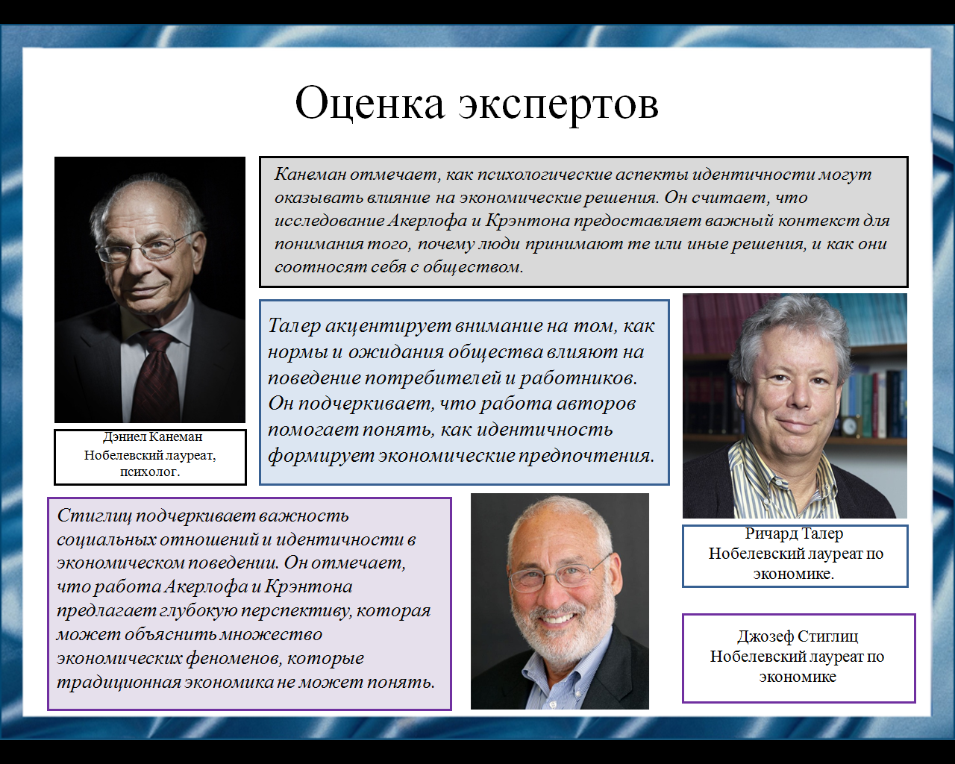

18слайд
Оценка экспертов данной работы в основном положительная, и есть несколько ключевых аспектов, на которые обращают внимание аналитики:
1. Эксперты отмечают, что сочетание экономики с социальными аспектами идентичности является значительным вкладом в экономическую теорию. Это позволяет лучше понять непрямые факторы, влияющие на экономическое поведение.
2. Книга объединяет идеи из социальной психологии и экономики, что делает ее интересной для широкой аудитории, включая экономистов, социологов и психологов. Многие резонируют с тем, как они применяются к реальным проблемам на рынке труда и в сфере благосостояния.
3.Эксперты отмечают, что анализ идентичности может помочь в разработке политики на уровне государства, а также в управлении талантами на уровне компаний, что может привести к более удовлетворительным профессиональным условиям и повышению общественного благосостояния.
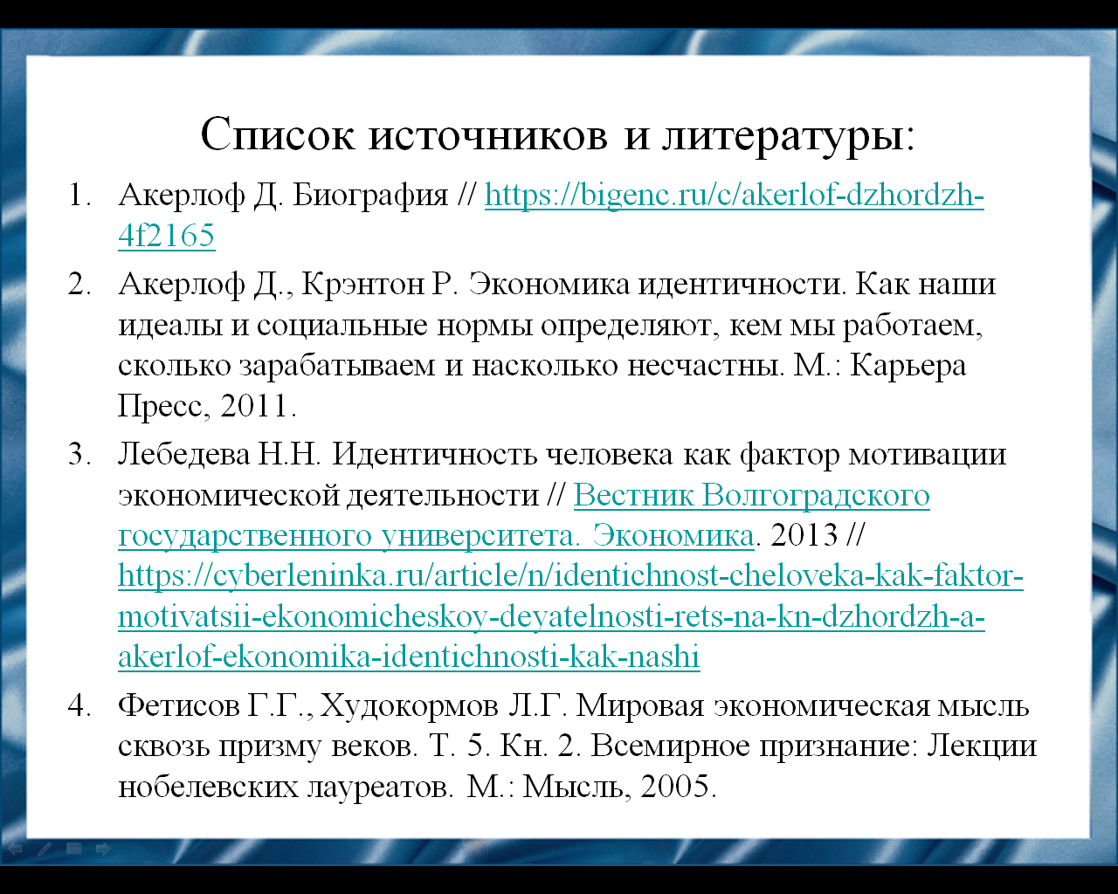
19 слайд
Мой доклад основывается на данных источниках и литературе. Все источники указаны на слайде.
- Акерлоф Д. Биография // https://bigenc.ru/c/akerlof-dzhordzh-4f2165
- Акерлоф Д., Крэнтон Р. Экономика идентичности. Как наши идеалы и социальные нормы определяют, кем мы работаем, сколько зарабатываем и насколько несчастны. М.: Карьера Пресс, 2011.
- Лебедева Н.Н. Идентичность человека как фактор мотивации экономической деятельности // Вестник Волгоградского государственного университета. Экономика. 2013 // https://cyberleninka.ru/article/n/identichnost-cheloveka-kak-faktor-motivatsii-ekonomicheskoy-deyatelnosti-rets-na-kn-dzhordzh-a-akerlof-ekonomika-identichnosti-kak-nashi
- Фетисов Г.Г., Худокормов Л.Г. Мировая экономическая мысль сквозь призму веков. Т. 5. Кн. 2. Всемирное признание: Лекции нобелевских лауреатов. М.: Мысль, 2005.


20 слайд
Спасибо за внимание!

